挂槽浮选机采购项目
询竞价采购文件

文件编号： 61139925121548

山东金岭矿业股份有限公司
2025年12月15日
山东金岭矿业股份有限公司现对挂槽浮选机采购，已完成相关准备工作。现进行公开询竞价。
一、供应商资质要求：
1 参与本项目的供应商须为所投产品的生产制造商（平台上传营业执照等证明文件）；
2 经采购人2025年度物资定价项目资格审查通过的供应商也可参与本项目。
响应供应商须和采购单位确认采购项目的相关情况，成交后必须按照要求进行生产、送货。如果出现质量不合格，必须根据采购人要求按成交价格送货直至满足使用要求为止。

二、项目概况：

1项目名称：挂槽浮选机采购项目

2采购内容：
名称 | 采购要因 | 单位 | 数量
挂槽浮选机 | 容积3L，转速可调节，刮板转速、高度可调节，浮选槽2个。 | 台 | 1

3交货地点：山东省淄博市张店区中埠镇山东金岭矿业股份有限公司寰宇新材料公司

三、采购文件的获取

采购文件每件售价 1元，供应商报名后无需缴费，但供应商在报名成功后需电话联系投标咨询业务人员进行资格审查，审查通过后方可参与投标。

审查通过后的供应商请于2025年12月17日至2025年12月22日前登录山钢集团阳光购销平台（http://bams.shansteelgroup.com），下载电子版采购文件。

四、询竞价采购响应文件的递交

响应文件编制： 网上报价 。

响应文件递交的截止时间为：2025年12月23日14时0分。

逾期者，采购人不予受理。

五、联系人及联系方式
咨询时间： 工作日 上午：8:30-11:45 下午：13:30-16:45
序号 | 业务 | 联系人 | 联系方式
1 | 投标咨询 | 宫先生 | 0533-3089963
2 | 技术咨询 | 刘先生 | 0533-3089407
3 | 商务咨询 | 徐先生 | 0533-3081526
4 | 监督 |  | 0533-3089311

网上投标步骤
标书费缴费确认后操作如下：
1登录网址：http://bams.shansteelgroup.com，进入到下面界面
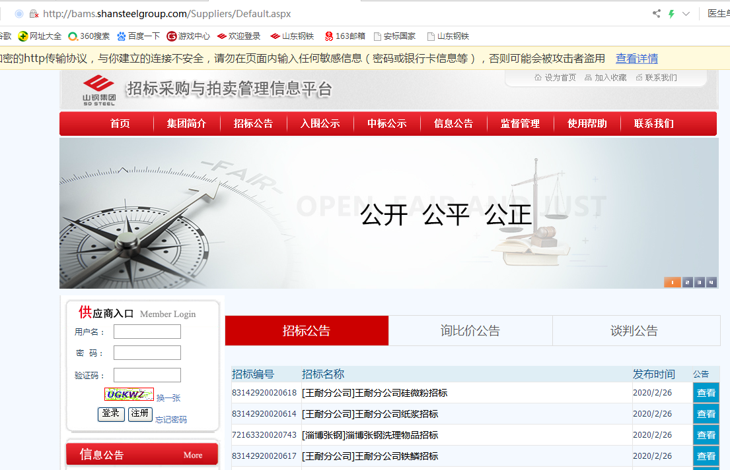
在上图左侧供应商入口处依次输入用户名、密码、验证码后，点击登录。

2 点击“招标文件”后显示如下：
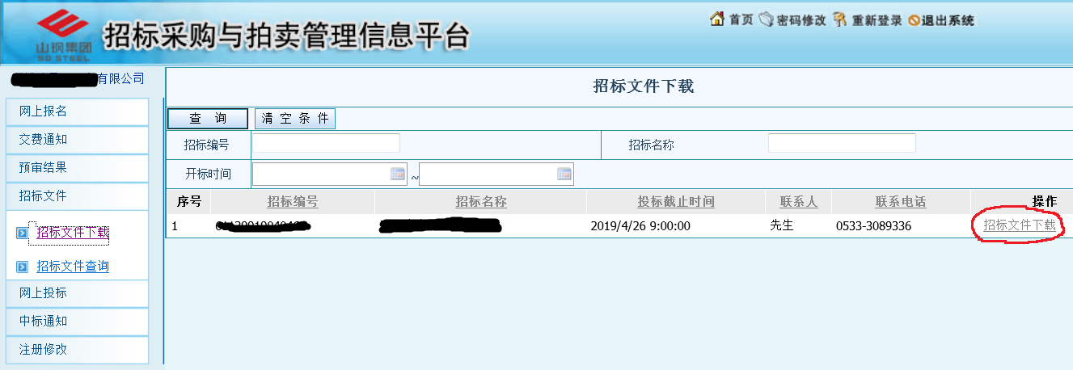
3点击上图右侧的红色圈定的“招标文件下载”，进入下面界面
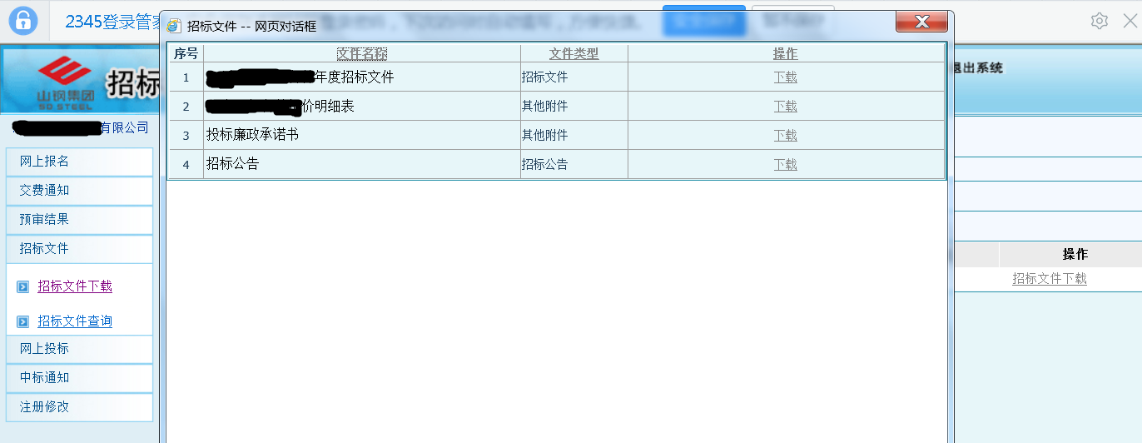
4 点击上图中的“下载”，下载采购文件，并仔细阅读，报价单需盖章扫描。
5点击下图中的“网上投标”，显示如下：
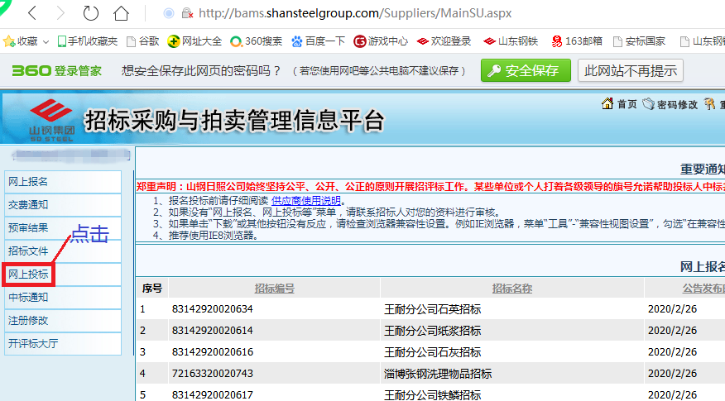

6点击“投标制作”后，显示如下：
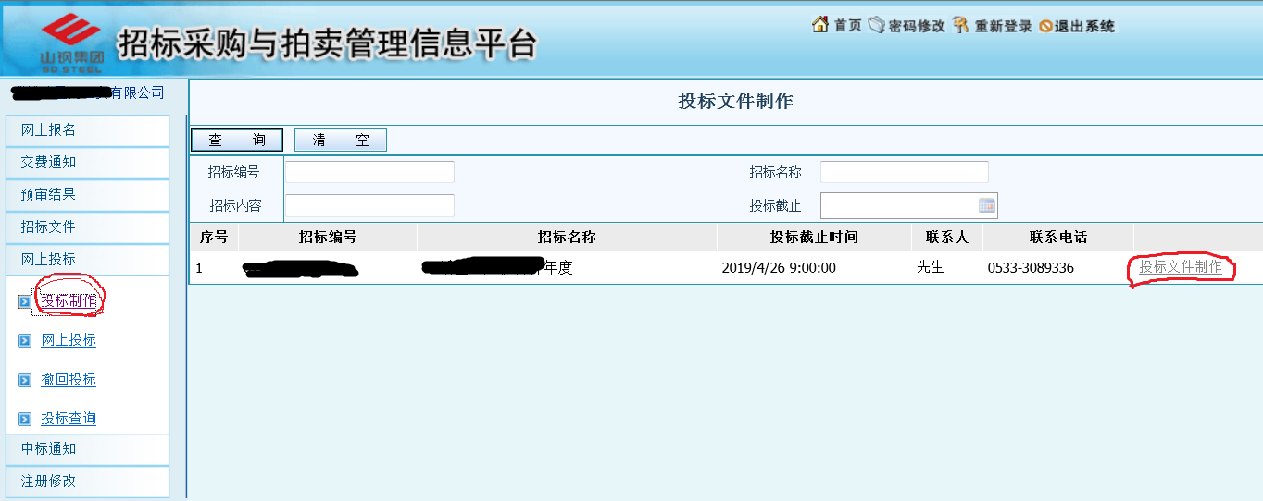

7 在上图中点击右侧的“投标文件制作”，进入以下界面，并按下图中的步骤依次进行操作：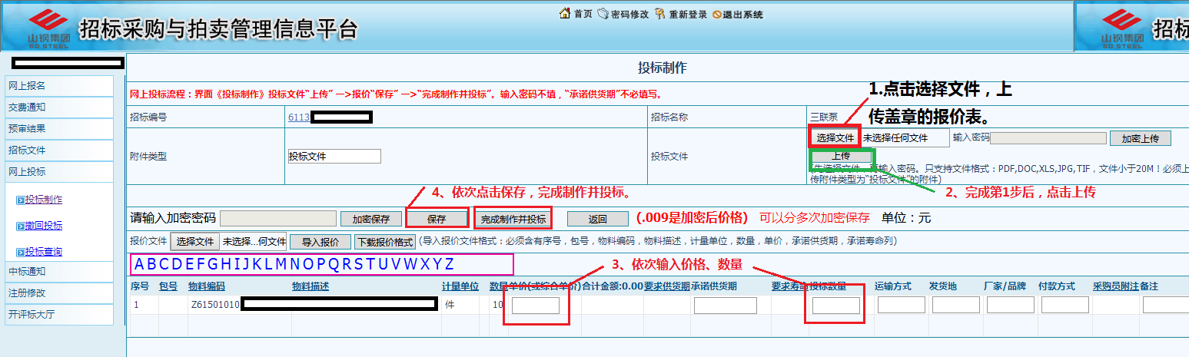
注：第3步只填写“单价”和“数量”两栏；
8以上操作完成后，询比价报价流程完成。完成后可点击“投标查询”，查看投标状态
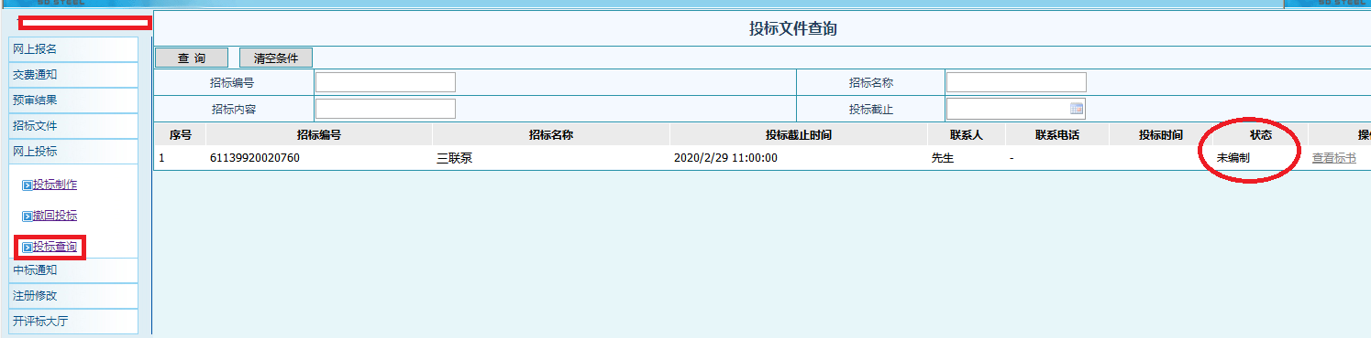
9若需要重新投标，可点击“撤回投标”，进行重新操作。

